2012-2013-2全校公选课选课操作流程
一、登录教务系统
http://jwc2.wzu.edu.cn （外、内网）,http://192.168.12.6 （内网)
教务系统登录帐号为学生学号，初始密码为学生身份证号码。
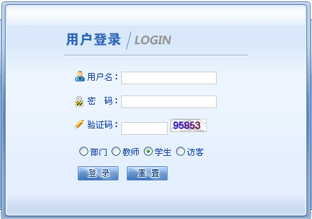
二、选课操作
1.点击【网上选课】—>【全校性公共选修课选课】。
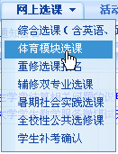
2.切换不同的课程归属、上课时间等，显示可以选择的公共课课程。
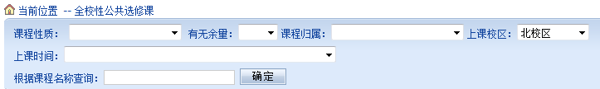
3.在对应课程的“选课”一栏打上勾，然后点击“提交”按钮即可。
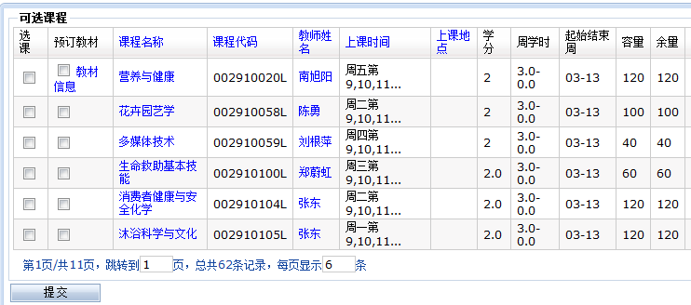

4.选中的课程会出现在已选列表中，点击对应课程右边的【退选】按钮，可以退选该课程。再选择其他的课程并提交。
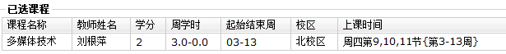
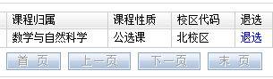

5． 选择【信息查询】—>【学生个人课表（重要）】，查看是否有该课程在个人课表里。注意在第二轮选课之前一定要查询是否选课成功。

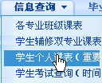

教务处
二零一二年十二月三日

